附件2：
关于由潘晓江同志代行中国总会计师协会
秘书长职权的议案

中国总会计师协会（以下简称“中总协”）原定于2020年2月召开第六次全国会员代表大会，选举产生新一届理事会。因新冠肺炎疫情影响及换届会规模（450人）要求，换届会议至今无法召开。
因中总协秘书长一职处于空缺，秘书处日常事务一直由常务副会长李林池同志主持。为便于开展工作，经协会秘书处提议，协会秘书处的日常事务工作由第六届理事会拟定秘书长人选潘晓江同志主持，并代行秘书长职权。（附潘晓江同志简历）
以上议案，提请审议。

附：
潘晓江同志简历
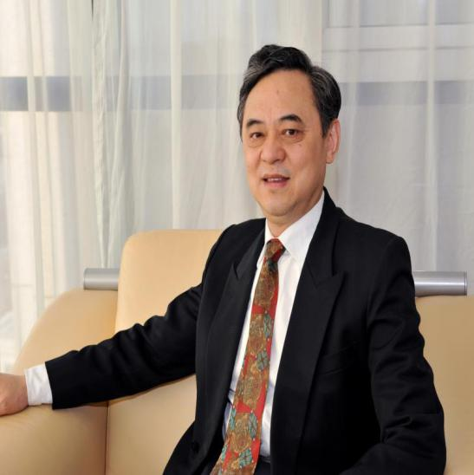
潘晓江，男，汉族，1952年6月出生，中共党员，博士。
中国农业银行股份有限公司原监事。
潘晓江同志于1995年12月至1998年7月任财政部世界银行司副司长，1998年7月至2000年7月任财政部国际司副司长，2000年7月至2001年11月任国家派驻中国银行监事会副局级专职监事，2001年11月至2003年7月任国家派驻中国银行监事会正局级专职监事，2003年7月至2009年1月任国家派驻中国农业银行监事会正局级专职监事，2009年1月至2012年1月任中国农业银行股份有限公司股东代表监事，2012年1月至2013年1月任中国农业银行总行党委第五巡视组组长，2013年1月
至今中国农业银行离退休人员管理局退休干部。

